**FACULDADE DAMA**

**CURSO [ ]**

**NOME COMPLETO DO AUTOR**

**TÍTULO:** SUBTÍTULO (SE HOUVER)

**CANOINHAS**

**[ano]**

NOME COMPLETO DO AUTOR

**TÍTULO:** SUBTÍTULO (SE HOUVER)

Projeto de Trabalho de Conclusão do Curso de Graduação em [ ] da Faculdade DAMA como requisito para a obtenção do título de Bacharel em [ ]

Orientador: Prof. [ ]

Coorientador (se houver): Prof. [ ]

CANOINHAS

[ano]

LISTA DE FIGURAS

Figura 1 – Elementos do trabalho acadêmico 19

LISTA DE QUADROS

Quadro 1 – Formatação do texto 20

LISTA DE TABELAS

Tabela 1 – Médias concentrações urbanas 2010-2011 22

LISTA DE ABREVIATURAS E SIGLAS

ABNT Associação Brasileira de Normas Técnicas

IBGE Instituto Brasileiro de Geografia e Estatística

LISTA DE SÍMBOLOS

Yin Yang

Yin Yang



Estrela de Davi em círculo

SUMÁRIO

**1. INTRODUÇÃO**

**2. OBJETIVOS**

2.1 OBJETIVO GERAL

2.2 OBJETIVOS ESPECÍFICOS

**3. DEFINIÇÃO DO PROBLEMA** (Retirar esse tópico caso não tenha)

**4. HIPÓTESE** (Retirar esse tópico caso não tenha)

**5. JUSTIFICATIVA**

5.1 SUBTÍTULO

**6. REFERENCIAL TEÓRICO**

3.1 TÍTULO 1

3.2 TÍTULO 2

3.3 TÍTULO 3

**4. DEFINIÇÃO DO PROBLEMA** (Retirar esse tópico caso não tenha)

**5. HIPÓTESE** (Retirar esse tópico caso não tenha)

**6. METODOLOGIA**

6.1 DELINEAMENTO DA PESQUISA

6.2 PARTICIPANTES (Retirar esse tópico caso não tenha)

6.3 LOCAL DE COLETA DE DADOS (Retirar esse tópico caso não tenha)

6.4 EQUIPAMENTOS E RECURSOS

6.5 INSTRUMENTOS PARA COLETA DE DADOS

6.6 PROCEDIMENTOS DE COLETA DE DADOS

6.6.1 LEVANTAMENTO DE REQUISITOS

6.7 PROCEDIMENTOS DE ANÁLISE DOS DADOS

**7. CRONOGRAMA**

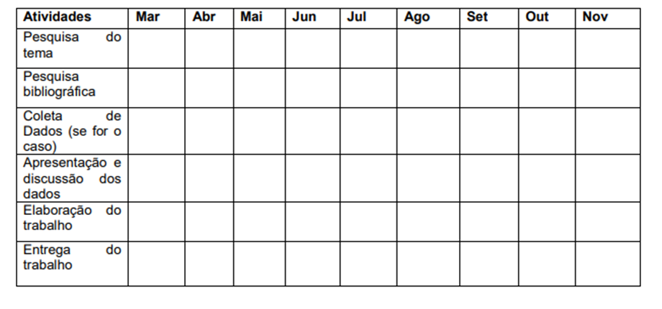

**8. RESULTADOS ESPERADOS**

###### REFERÊNCIAS

ALVES, Maria Bernadete Martins; ARRUDA, Susana Margareth. **Como fazer referências**: bibliográficas, eletrônicas e demais formas de documento. Florianópolis: Universidade Federal de Santa Catarina, Biblioteca Universitária, c2001. Disponível em: http://www.bu.ufsc.br/design/framerefer.php. Acesso em: 11 abr. 2013.

ASSOCIAÇÃO BRASILEIRA DE NORMAS TÉCNICAS. **NBR 10520**: informação e documentação: citações em documentos: apresentação. Rio de Janeiro, 2002.

ASSOCIAÇÃO BRASILEIRA DE NORMAS TÉCNICAS. **NBR 6024**: informação e documentação: numeração progressiva das seções de um documento escrito: apresentação. Rio de Janeiro, 2012.

ASSOCIAÇÃO BRASILEIRA DE NORMAS TÉCNICAS. **NBR 14724**: informação e documentação: trabalhos acadêmicos: apresentação. Rio de Janeiro, 2011.